Интегрированный урок химии и математики в 11 классе
«Логарифмы в химии»
Тип: интегрированный урок химии и математики
Цель:
повторить материал по теме «Логарифмы», научиться определять и вычислять логарифмы разными способами.
Задачи урока:
Способствовать формированию знаний и умений учащихся по определению рН среды, ее значение; показать применение логарифмов в химии, ионном произведении воды, показать важность знаний о водородном показателе и контроле над его значениями в нашей жизни.
Способствовать развитию мыслительной деятельности на основе решения задач.
Способствовать умению работы в группах сменного состава; умение доказывать, отстаивать сою точку зрения.
Оборудование:
проектор, компьютер
Реактивы:
H₂O, растворы индикаторов, кислот, щелочей, солей. Лакмус, метилоранж, фенолфталеин, биоиндикаторы.
Ход урока
1. Организационный момент
Эпиграф к уроку: «В химии всё возможно».

Учитель математики.

Здравствуйте, ребята! Садитесь. Мы рады приветствовать вас на нашем уроке. Я вижу, что все вы пришли с хорошим настроением. Улыбнитесь друг другу, и мы начнем наш урок.
Учитель химии А начнем мы урок с замечательными словами философа Мориса Клайна.

Музыка возвышает душу,
Живопись – радует глаз,
Поэзия – пробуждает чувства,
Философия – удовлетворяет потребности разума,
Химия помогает решать бытовые проблемы…
Ребята в качестве разминки я предлагаю выполнить задание из ЕГЭ:
- Для веществ, приведённых в перечне, определите характер среды их водных растворов, имеющих одинаковую концентрацию (моль/л)
- 1) гидрокарбонат натрия
- 2) сульфат магния
- 3) сульфат натрия
- 4) соляная кислота
Запишите номера веществ в порядке возрастания значения pH их водных растворов.

Учитель математики
Химия помогает решать бытовые проблемы,
А математика способна достичь всех этих целей.
В этих строках вы услышали два предмета: математика и химия, сегодня у нас необычный интегрированный урок. Представляемся.
На доске написаны слова
Судя по высказыванию Лапласа, о чем сегодня на уроке пойдет речь?
Запишите сегодняшнее число и тему урока «Логарифм и водородный показатель »

Какова цель нашего урока? (Сегодня мы с вами повторим тему «Логарифм», рассмотрим применение логарифмов в химии, сформируем понятие о pH, покажем важность знаний о водородном показателе и контроле над его значениями в нашей жизни)
- Учитель математики: Итак, давайте вспомним определение логарифма.
- Учащиеся: Логарифмом положительного числа b по положительному и отличному от 1 основанию а называют показатель степени, в которую нужно возвести число а, чтобы получить число b
- logab = c, ac = b; а ≠ 1, a >0, b>0
- Устная работа. Вычислить
- lg 1=0
- lg 105 =5
- lg 10-2 =-2
- lg a*b = lga + lgb
- lg a/b =lga – lgb
- lg an = n(lga)
- lg a1/n =1/n(lga
- А теперь вспомним вычисление десятичного логарифма на калькуляторе.
- Например, вычисляя lg 13, набираем на калькуляторе:
- lg 13 Ответ: 1,113943352;
- обратная операция: чтобы найти b, если, например, lg b=-1,5 набираем на калькуляторе:10хy-1.5
- Ответ: 0,0316

Учитель химии: Чтобы понять каким образом три этих слова связаны с математикой вначале обсудим вопросы которые были выведны на Ваш обзор до урока.

1.Что такое электролитическая диссоциация?.

Экспериментально доказано, при комнатной температуре из 560 000 000 молекул распадается на ионы
- одна молекула значит, вода малодиссоциируемое вещество.
В 1 л чистой воды при комнатной температуре содержится 1.10⁻⁷ моль катионов водорода и 1.10⁻⁷ моль гидроксид-ионов.
Количественной характерисикой диссоциации является консанта .По закону действующих масс константа диссоциации этого процесса при 25 С равна
[H⁺] [OH⁻]
Кд = ------------- Кд ·[H₂O] = [H⁺] [OH⁻]= 10^{-7 .}10⁻⁷ = 10⁻¹⁴
[H₂O] ионное произведение воды.
Для удобства оценки характера водной среды применяют – водородный показатель (pH).Ее ввел и обосновал датский физикохимик и биохимик Серенсен в 1909 году.
водородный показатель pH , который определяется как отрицательный десятичный логарифм равновесной концентрации ионов водорода [H⁺]
pH = - lg [H⁺] В частности, при 25°С pH + pOH = pH₂O = 14
Учитель химии Решение задач
Задача1 Вычислим pH нейтрального раствора . напишем ионное произведение воды
[H⁺] [OH⁻] = 1*10⁻¹⁴ в нейтральном растворе [H⁺] = [OH⁻] = 1*10⁻⁷
pH= -lg [H⁺] = -lg (1*10⁻⁷)= - (lg1 + lg 10⁻⁷ )= -( 0 -7) = 7 pH нейтрального раствора равен 7
Про загадочный рН-балланс то и дело мы слышим по телевидению или читаем в газетах – это и реклама о самых передовых гигиенических средствах для кожи, и реклама жевательной резинки, также сообщения в экологической рубрике о кислотных дождях. Конечно, школьники должны знать, что это такое. Вот только для определения рН требуется знание логарифмов, поэтому сегодня интегрированный урок химии и математики.
Работа в группах:
Задание: решив математическую задачу, вы найдете значение рН раствора, проверьте среду раствора – используя индикатор. ( каждая группа вычисляет рН среды раствора и исследует раствор индикатором, называя или показывая изменившийся цвет раствора)
Учитель химии: Демонстрация за ранее приготовленного биоиндикатора, и изменение его цвета в разных средах!

Индикатор из краснокочанной капусты⁠⁠
Всем привет! А вы знаете, как можно получить дома настоящий индикатор - жидкость, которая будет менять свой цвет при добавлении разных веществ? В этом нам поможет краснокочанная капуста!

Нам потребуется:
- краснокочанная капуста;
- блендер;
- несколько стаканов;
- лимон;
- стиральный порошок;
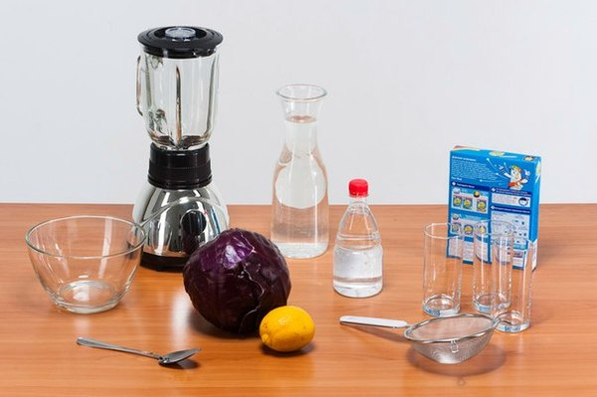
Что делаем:

- добавим в блендер воду и несколько листов капусты, а затем хорошенько перемешаем;

- получился красивый сок фиолетового цвета (если он слишком насыщенный, можно его еще водой разбавить);
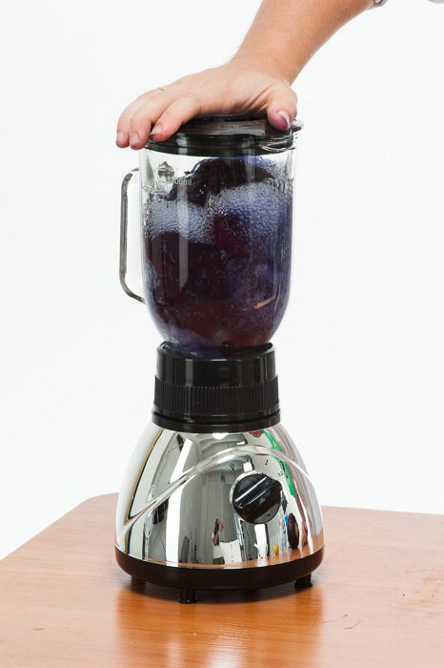
- наливаем сок в стаканы;
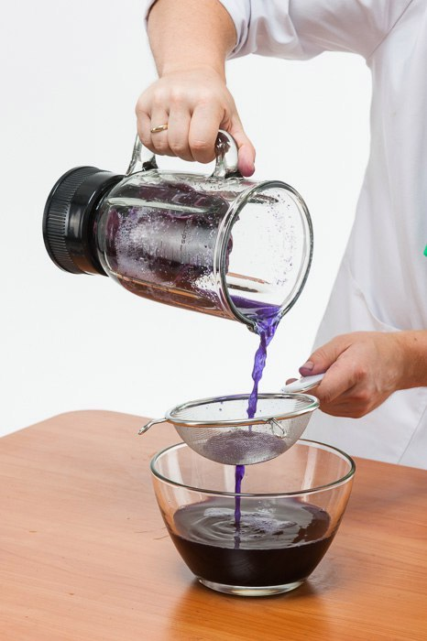
- один стакан с соком не трогаем, а в другой выдавливаем сок лимона, в еще один добавляем стиральный порошок и размешиваем содержимое!
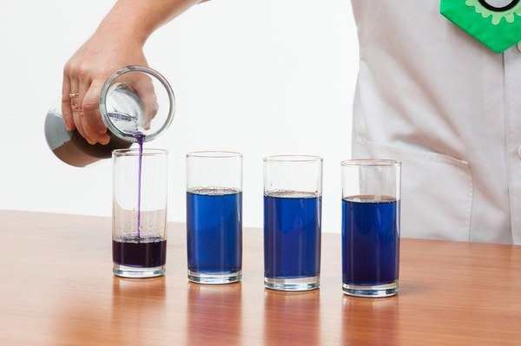
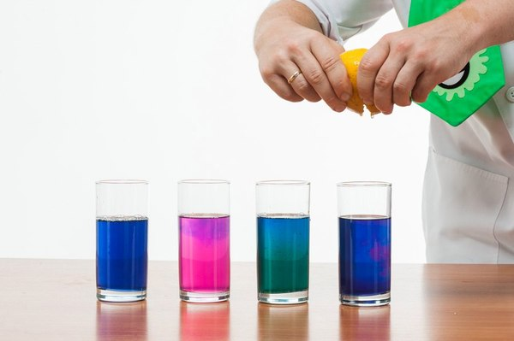
В одном стакане сок стал красным, а в другом зеленым!!!

Видео о значении водородного показателя для здоровья.

Решение задач

Учитель математики
Задача1 Вычислим pH нейтрального раствора . напишем ионное произведение воды
[H+] [OH-] = 1*10-14 в нейтральном растворе [H+] = [OH-] = 1*10-7
pH= -lg [H+] = -lg (1*10-7)= - (lg1 + lg 10-7 )= -( 0 -7) = 7 pH нейтрального раствора равен 7
Задача 2. Определите pH раствора с [H+] = 0,015М (моль/л)
Решение:pH = -lg[H+] = -lg 0,015 = -lg (1,5*10 ⁻² ) = -(lg 1,5 + lg 10 ⁻²) = -(0,18 -2) =1,82
pH < 7, среда кислая
Задача №3 Вычислите значения pH для двух растворов : б) [OH⁻] = 2*10⁻⁹ моль/л
[H⁺] [OH⁻]= 10⁻¹⁴; [H⁺] [2*10⁻⁹]= = 1*10⁻¹⁴ ; [H⁺] = 1*10⁻¹⁴ : (2*10⁻⁹)= 0.5*10⁻⁵ = 5*10⁻⁶
pH= -lg [H⁺] = -lg (5*10⁻⁶)= -( lg5 + lg 10⁻⁶ )= -(0,699-6) = 5,3
решает у доски ученик а) [OH⁻] = 0,01 моль/л напишем ионное произведение воды
[H⁺] [OH⁻]=10⁻¹⁴ [H⁺] [1*10⁻²]= = 1*10⁻¹⁴ [H⁺] = 1*10⁻¹⁴ : (1*10⁻² )= 1*10⁻¹²
pH= -lg [H⁺] = -lg (1*10⁻¹²)= - (lg1 + lg 10⁻¹² )= -( 0 -12) = 12 среда щелочная
Задача 4. Определить концентрацию ионов водорода в растворе, pH которого равен 4,60.
Решение. Согласно условию задачи, -lg[H⁺] = 4,6. Следовательно lg[H⁺] = -4,60
Отсюда на калькуляторе находим [H⁺] = 0, 000025=2,5* 10 ⁻⁵ моль/л.
Задача 5.Чему равна концентрация гидроксид – ионов в растворе,pH которого равен10,80
Решение. Из соотношения pH + pOH =14 находим: pOH = 14- pH = 14 – 10,80 = 3,20.
Отсюда – lg [OH ⁻] = 3,20 или lg [OH ⁻] = -3,20
Этому значению логарифма соответствует значение [OH-] = 0,000631=6,31*10 ⁻⁴моль /л.
Учитель математики Подведение итогов урока
На этом уроке мы с Вами повторили тему логарифм,
нашли связь понятий логарифм и водородный показатель,
решали задачи на нахождение рН , концентрации катионов водорода и аниона гидроксильной группы, узнали о важности знаний о водородном показателе .

Учитель химии: Рефрексия: С помощью растворов которые у вас на столах, и жидких индикаторов, изобразите, пожалуйста, свое настроение!

ОТЛИЧНОЕ
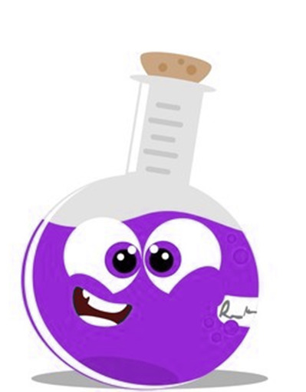
« Отличное» «Кислое» « Равнодушное»
СПАСИБО ЗА УРОК!!!

